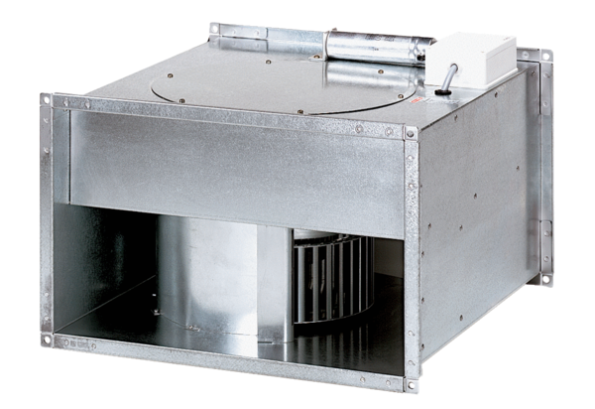Kanálový ventilátor DPK 35/4 BObsah dodávky: 1 kusSortiment: D
Typové číslo: 0086.0669Výrobce: MAICO

